# **Projet python : Système et réseau.**

# Code source du projet



# Mode d’emploi

## Se connecter

Lors du lancement de l’application, vous devrez vous connecter afin de pourvoir utiliser les différentes fonctionnalités.

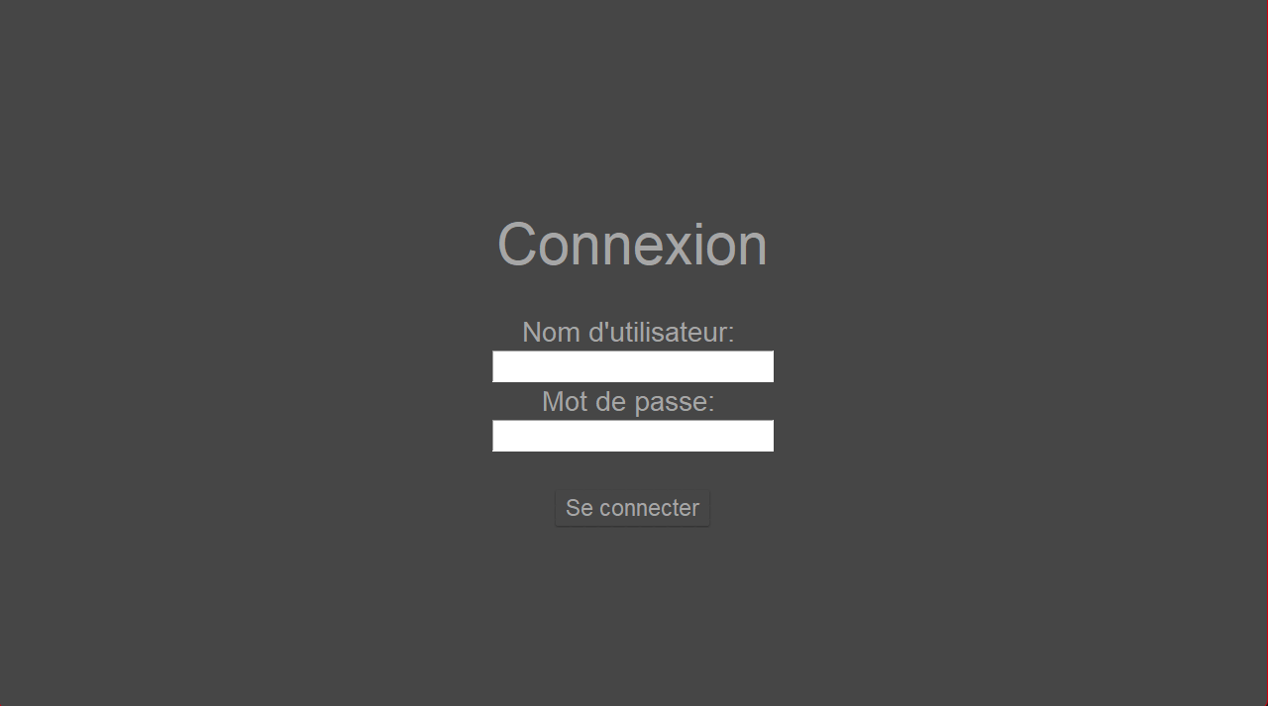

Le nom d’utilisateur ainsi que le mot de passe sont tous les deux « admin ». Une fois les deux champs complétés, Cliquez sur le bouton « Se connecter » afin d’accéder au menu de l’application.

## Obtenir des informations sur la classe d’un IP

Une fois sur le menu, cliquez sur le 1er bouton « 1 - Information sur la classe d'une adresse IP ».

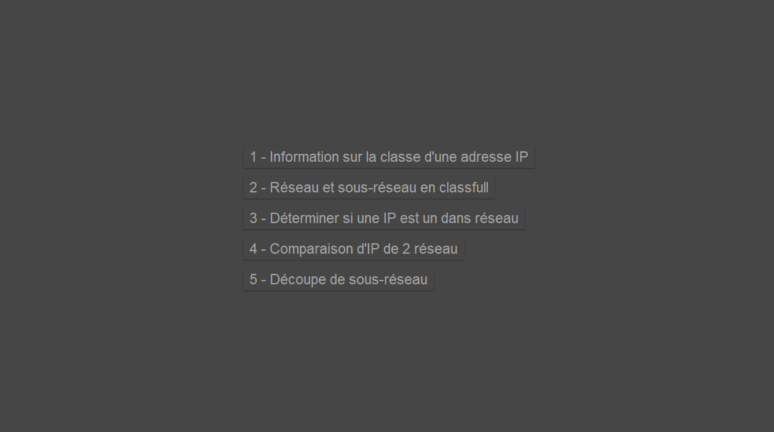

Un nouveau menu apparait, entrez l’adresse IP dans le champ prévu a cet effet et cliquez sur « Calculez ». Le résultat apparaisse alors en dessous du bouton

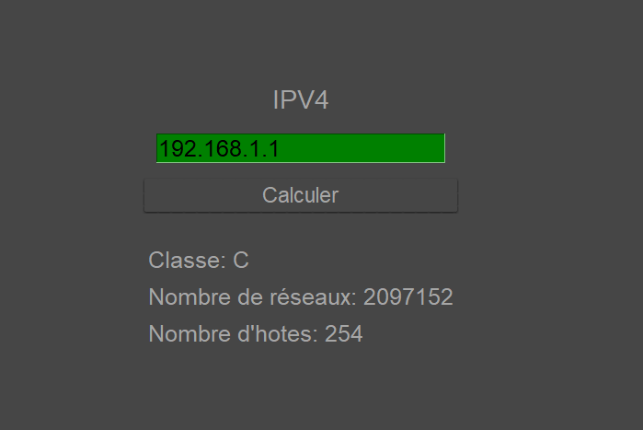

## Obtenir des informations sur un réseau/sous-réseau

Une fois sur le menu, cliquez sur le 2eme bouton « 2 - Réseau et sous-réseau en classfull».

Un nouveau menu apparait, entrez l’adresse IP et le masque dans les champs prévu à cet effet et cliquez sur « Calculez ». Les résultats apparaissent en dessous du bouton.

## Déterminer si une IP est dans un réseau

Une fois sur le menu, cliquez sur le 3eme bouton « 3 - Déterminer si une IP est un dans réseau».

Un nouveau menu apparait, entrez l’adresse IP, le masque et l’adresse de réseau dans les champs prévu à cet effet et cliquez sur « Calculez ». Les résultats apparaissent en dessous du bouton.

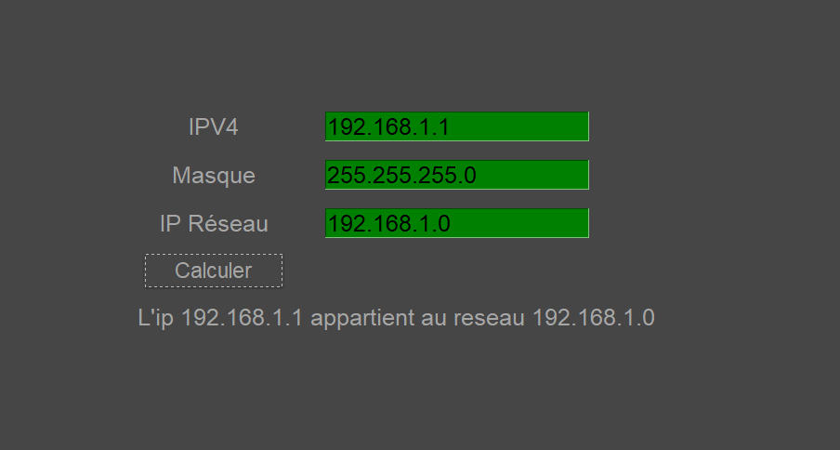

## Déterminer si une machine considère une autre comme faisant partie de son réseau ou pas

Une fois sur le menu, cliquez sur le 4eme bouton « 4 - Comparaison d'IP de 2 réseaux ».

Un nouveau menu apparait, entrez l’adresse IP et le masque de la première machine et l’adresse IP et le masque de la seconde machine dans les champs prévu à cet effet. Cliquez sur « Calculez ». Les résultats apparaissent en dessous du bouton.

## Obtenir des informations relatives à la découpe en sous-réseau.

Une fois sur le menu, cliquez sur le 5eme bouton « 5 - Découpe de sous-réseau ».

Un nouveau menu apparait, entrez l’adresse IP et le masque du réseau.

Choisissez le nombre de sous réseau en premier.

Des champs apparaitront en fonction du nombre de sous réseau. Pour chaque champ, entrez le nombre que d’hôtes que vous désirez.

Cliquez sur « Calculez ». Les résultats apparaissent en dessous du bouton.

# Description des tests effectués.

## Page de connexion

|  |  |  |
| --- | --- | --- |
| Cas d’essai | Résultat Souhaité | Résultat obtenu |
| Je peux me connecter sans identifiant | Faux, le nom d’utilisateur ou MDP incorrect | Ok |
| Je peux me connecter avec seulement l’identifiant | Faux, le nom d’utilisateur ou MDP incorrect | Ok |
| Je peux me connecter avec seulement le mot de passe | Faux, le nom d’utilisateur ou MDP incorrect | Ok |
| Je peux me connecter avec le compte admin : admin | Chargement de la page des exercices. | Ok |

## Exercice 1 :

|  |  |  |
| --- | --- | --- |
| Cas d’essai | Résultat Souhaité | Résultat obtenu |
| Je peux introduire seulement une IPV4 valide | Zone devient verte | Ok |
| Je ne peux pas introduire une IPV4 et un masque | Zone reste rouge, message d’erreur | Ok |
| Je ne peux pas introduire d’IPV6 | Zone reste rouge, message d’erreur | Ok |
| IP Classe A : 1.1.1.1 | Nombre de réseau : 128  Nombre d’hôtes : 16777214 | Ok |
| IP Classe B : 128.1.1.1 | Nombre de réseau : 16384  Nombre d’hôtes : 65534 | Ok |
| IP Classe C : 192.1.1.1 | Nombre de réseau : 254  Nombre d’hôtes : 2097152 | Ok |
| IP Classe D : 224.1.1.1 | Nombre de réseau : N/A  Nombre d’hôtes : Multicasting | Ok |
| IP Classe E : 240.1.1.1 | Nombre de réseau : N/A  Nombre d’hôtes : Réservé/Expérimental | Ok |

## Exercice 2 :

|  |  |  |
| --- | --- | --- |
| Cas d’essai | Résultat Souhaité | Résultat obtenu |
| Je peux introduire seulement une IPV4 valide | Zone devient verte | Ok |
| Je ne peux pas introduire une IPV4 et un masque dans la même zone. | Zone reste rouge, message d’erreur | Ok |
| Je ne peux pas introduire d’IPV6 | Zone reste rouge, message d’erreur | Ok |
| Je ne peux introduire pour le masque, un masque qui n’est pas en classfull | Zone reste rouge, message d’erreur | Ok |
| IP : 192.0.1.50 Masque : 255.255.255.0 | Adresse réseau : 192.0.1.0  Adresse de broadcast : 192.0.1.255 | Ok |
| IP : 192.168.1.200 Masque : 255.255.255.192 | Adresse réseau : 192.168.1.0  Adresse de broadcast : 192.168.1.255  Adresse de sous-réseau : 192.168.1.192 | Ok |

## Exercice 3 :

|  |  |  |
| --- | --- | --- |
| Cas d’essai | Résultat Souhaité | Résultat obtenu |
| Je peux introduire seulement une IPV4 valide | Zone devient verte | Ok |
| Je ne peux pas introduire une IPV4 et un masque dans la même zone. | Zone reste rouge, message d’erreur | Ok |
| Je ne peux pas introduire d’IPV6 | Zone reste rouge, message d’erreur | Ok |
| Je peux introduire un masque valide sous deux-formats. | Zone devient verte | Ok |
| IPV4 : 192.168.1.25 Masque : 25  IP réseau : 192.168.1.0 | Réponse : L’IP appartient au réseau | Ok |
| IPV4 : 192.168.1.1 Masque : 25  IP Réseau : 192.168.2.0 | L’IP n’appartient pas au réseau | Ok |

## Exercice 4 :

|  |  |  |
| --- | --- | --- |
| Cas d’essai | Résultat Souhaité | Résultat obtenu |
| Je peux introduire seulement une IPV4 valide | Zone devient verte | Ok |
| Je ne peux pas introduire une IPV4 et un masque dans la même zone. | Zone reste rouge, message d’erreur | Ok |
| Je ne peux pas introduire d’IPV6 | Zone reste rouge, message d’erreur | Ok |
| Je peux introduire un masque valide sous deux-formats. | Zone devient verte | Ok |
| Réciproques :  IP1 : 192.168.1.0 Masque1 : /25  IP2 : 192.168.1.25 Masque2 : /25 | Le réseau 1 considère le 2 dans son réseau  Le réseau 2 considère le 1 dans son réseau | Ok |
| Non réciproques :  IP1 : 192.168.1.0 Masque1 : /25  IP2 : 192.168.1.58 Masque2 : /28 | Le réseau 1 considère le 2 dans son réseau  Le réseau 2 considère le 1 hors de son réseau | Ok |

## Exercice 5 :

|  |  |  |
| --- | --- | --- |
| Cas d’essai | Résultat Souhaité | Résultat obtenu |
| Je peux introduire seulement une IPV4 valide | Zone devient verte | Ok |
| Je ne peux pas introduire une IPV4 et un masque dans la même zone. | Zone reste rouge, message d’erreur | Ok |
| Je ne peux pas introduire d’IPV6 | Zone reste rouge, message d’erreur | Ok |
| Cas 1 : Impossible de réaliser les deux découpes.  IP : 192.168.250.0  Masque : 30  Nb sous réseau :10 | Impossible de réaliser une découpe en sous réseau à partir du nombre de sous réseau.  Impossible de réaliser une découpe en sous réseau à partir du nombre d’IP. | Ok |
| Cas 2 : Impossible la découpe sur base du nombre de sous-réseau.  IP : 192.168.250.0  Masque : 28  Nb sous réseau : 6 avec 1 personne | Impossible de réaliser une découpe en sous réseau à partir du nombre de sous réseau.  Découpe sur base du nombre d’hôte par sous-réseau : 3 SR disponible | Ok |
| Cas 3 : Impossible la découpe sur base du nombre d’IP.  IP : 192.168.250.0  Masque : 29  Nb sous réseau : 6 avec 150 personnes | Découpe sur base du nombre de sous-réseau : 30 hôtes possibles.  Impossible de réaliser une découpe en sous réseau à partir du nombre d’IP. | Ok |

# Répartition du travail.

Nous nous sommes réparti le travail de manière équitable suivant les différentes fonctionnalités que nous souhaitions mettre en place. Nathan à mis en place le login et l’utilisation de la base de données. Tanguy c’est principalement occupé de l’interface graphique. Les différentes fonctions de calculs de réseau ont été partagées entre nous. Nous avons également travaillé régulièrement ensemble sur les mêmes fonctionnalités afin de pouvoir penser aux différents cas particuliers plus rapidement.

# Captures d’écran de chaque fonctionnalité.



